先打开can_anlyse
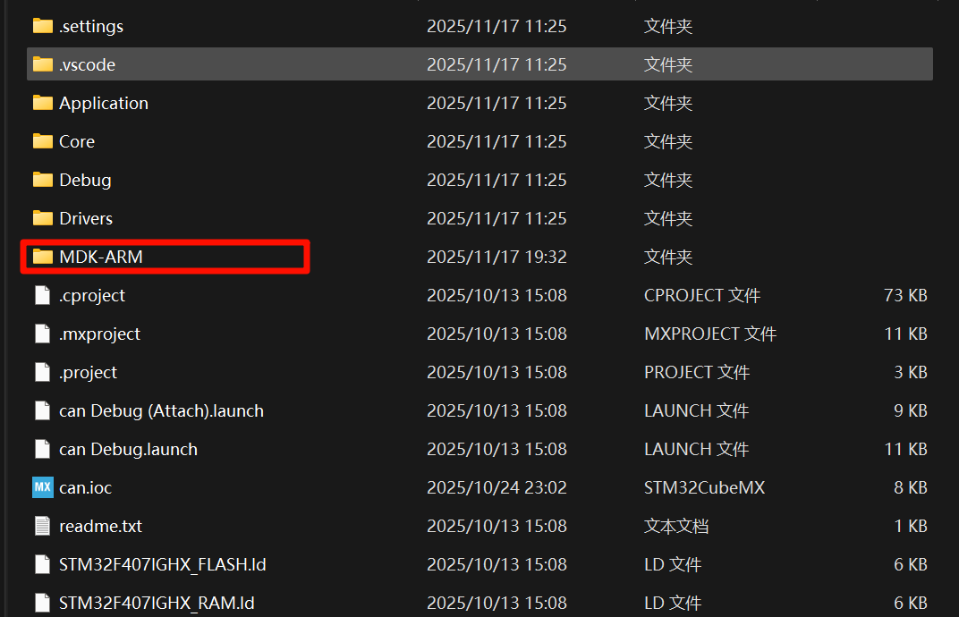
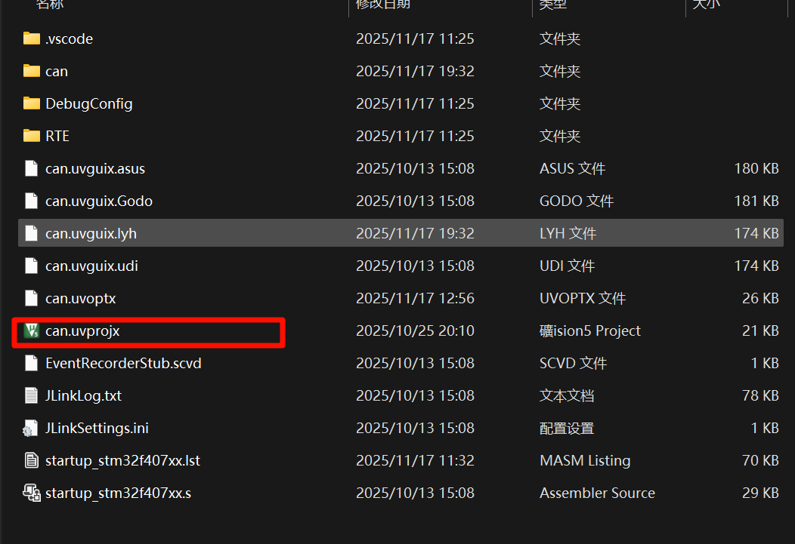

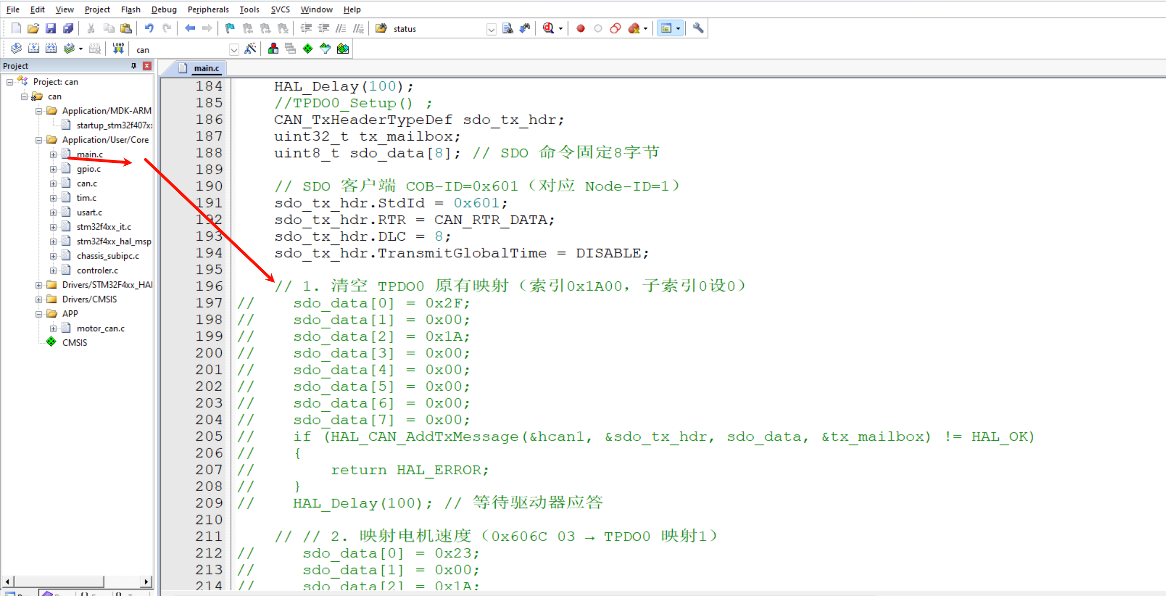
打开main.c，在197行附近，按编号1-7解除注释烧写进开发板，注意，每次只能有一个处于解除注释的状态，其他6个都得是注释状态

编译烧写方法
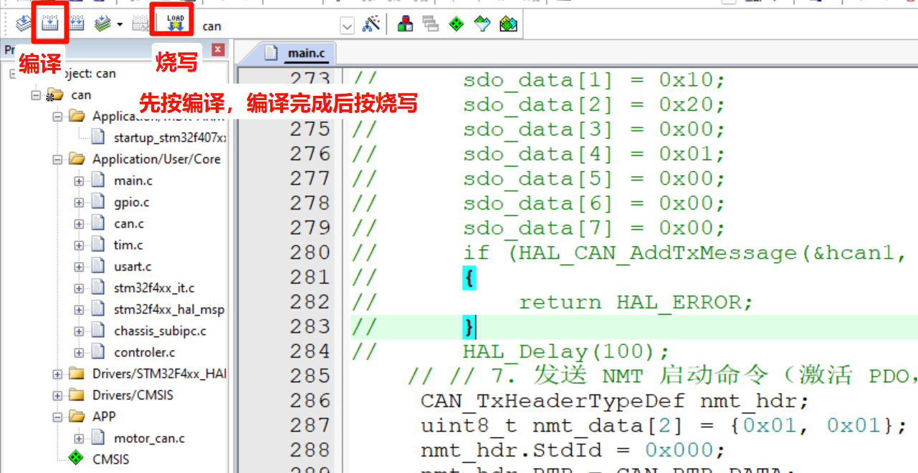

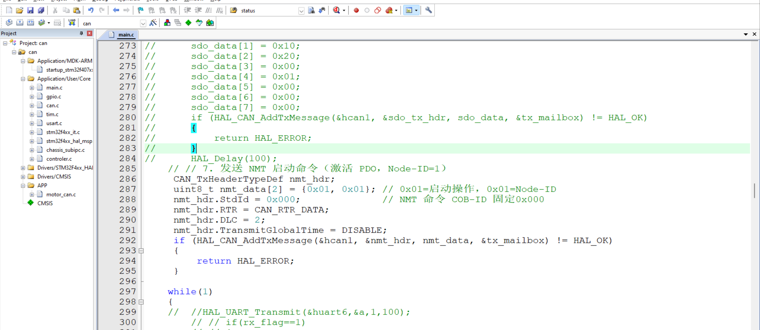
当第七个烧写完后，打开coffee_car_forMARK03
直接编译烧写进开发板，即可正常使用

